中图分类号：TP3
论文编号：10006GS0721XXX


专业硕士学位论文

微博垃圾信息过滤系统
的设计与实现

作者姓名 于俊超
学科专业 软件工程硕士
指导教师 谭火彬 讲师
培养院系 软件学院

Design and Implementation of
Weibo Spam Filtering System

A Dissertation Submitted for the Degree of Master

Candidate：Yu Junchao

Supervisor：Tan Huobin

College of Software Engineering
Beihang University, Beijing, China
中图分类号：TP3
论文编号：10006GS0721XXX

硕 士 学 位 论 文

微博垃圾信息过滤系统
的设计与实现

作者姓名 于俊超 申请学位级别 工程硕士
指导教师姓名 谭火彬 职 称 讲 师
学科专业 软件工程 研究方向 移动云计算
学习时间自 2011年09月15日起 至 2014年 3 月 31日 止
论文提交日期 2013年10月20日 论文答辩日期 2013年12月14日
学位授予单位 学位授予日期 年 月 日
关于学位论文的独创性声明

本人郑重声明：所呈交的论文是本人在指导教师指导下独立进行研究工作所取得的成果，论文中有关资料和数据是实事求是的。尽我所知，除文中已经加以标注和致谢外，本论文不包含其他人已经发表或撰写的研究成果，也不包含本人或他人为获得北京航空航天大学或其它教育机构的学位或学历证书而使用过的材料。与我一同工作的同志对研究所做的任何贡献均已在论文中做出了明确的说明。
若有不实之处，本人愿意承担相关法律责任。

学位论文作者签名： 日期： 年 月 日

学位论文使用授权书

本人完全同意北京航空航天大学有权使用本学位论文（包括但不限于其印刷版和电子版），使用方式包括但不限于：保留学位论文，按规定向国家有关部门（机构）送交学位论文，以学术交流为目的赠送和交换学位论文，允许学位论文被查阅、借阅和复印，将学位论文的全部或部分内容编入有关数据库进行检索，采用影印、缩印或其他复制手段保存学位论文。
保密学位论文在解密后的使用授权同上。

学位论文作者签名： 日期： 年 月 日
指导教师签名： 日期： 年 月 日

摘 要

随着社会的迅速发展，现代XXXXXXXX管理已具备网络信息化的条件。实现XXX管理网络信息化不仅是现代XXX管理企业现实的需要，也是支撑未来可持续发展的需要。XXXXXXXX管理的信息化建设要结合XXX公司自身发展和信息化技术的实际，做好规划理性实施。避免选型滞后，脱离实际和浪费资金的后果。当前，绝大多数XXX管理企业都迫切需要通过实施应用基于web的XXX管理信息系统来提升企业的运营效率，同时努力改善业主对XXX服务的满意度。
本文对XXXXXXXX信息管理信息系统的基础应用、需求分析、系统架构以及设计与实现等方面进行了详细论述，同时对系统设计与实现所采用的关键技术进行了研究。在需求分析中，详细阐述了XXX管理领域应用软件的特性。在系统概要设计中，以MVC设计模式为主导思想，设计出系统的三层体系结构，并详细介绍了各个层次的作用和优点。随后以网上报修模块和权限管理模块的实现做了详细的介绍，陈述了从需求推导而来的类结构图以及类的方法。最后，通过功能测试，性能测试，安全测试及其他相关测试的结论证明了本系统达到了设计要求。
系统已投入运行，系统实施后，为提高XXXXXXXX管理水平和提升业主对服务的满意度，降低运营成本起到了促进作用。

关键词：XXXXXXXX、.Net、MVC

Abstract

xxxxxxxxxxxxxxxxxxxxxxxxxxxxxxxxxxxxxxx.
This article carried on detailed elaboration on requirement analysis, basic theory, system architecture as well as design and realization, and did research on the essential technology, which used to the system design and the realization. Xxxxxxxxxxxxxxxxxx xxxxxxxx xxxxxxxxxxxx xxxxxxxxxxxxxxxxx. Furthermore, we briefly introduce a few components in our business system. Finally, the conclusions of function test and pressure test and safety test can prove the system is up to the mustard.
The system has many characters such as simple and clear structure, good expansibility and maintainability.

Key words: xxxxxxxxx、.Net、MVC

目 录
摘 要 I
Abstract II
目 录 III
图目录 VI
表目录 VII
第一章 绪论 1
1.1 课题来源和意义 1
1.2 课题国内外研究现状分析 1
1.3 课题研究目标及内容 5
1.3.1 研究目标 5
1.3.2 研究工作内容 5
1.4 本文组织结构 5
1.5 本章小结 6
第二章 整体解决方案的设计 7
2.1 解决方案的流程设计 7
2.2 数据源的选择 7
2.3数据爬虫 7
2.4标记工具 8
2.5过滤实验平台 8
2.6 本章小结 8
第三章 实验数据准备部分 9
3.1 微博数据抓取与存储 9
3.1.1 新浪微博OAuth 验证 9
3.1.2 新浪微博API的调用 10
3.1.3 数据存储策略 12
3.2 数据标记工具 13
3.2.1 序列化模块 13
3.2.2 每次数据抓取的策略 14
3.2.3 标记工具 14
3.3 本章小结 16
第四章 系统技术方案 17
4.1 基于.Net的技术框架 17
4.1.1 .Net的构成 17
4.1.2 .Net的技术特征 18
4.1.3 .Net技术架构 18
第五章 信息过滤系统的架构实现 22
5.1 系统整体架构 22
5.1.1每个模块的功能介绍 23
5.1.2 模型框架应用示例 23
5.2 策略群的适用场景举例1 ：Random Forest 24
5.2.1 Random Forest 简介 24
5.2.2 Random Forest学习算法 24
5.2.3 Random Forest优点 25
5.2.4 Random Forest缺点 25
5.2.5 Random Forest与过滤器架构的结合使用 25
5.3策略群的适用场景举例2 ：Ada Boost 26
5.3.1 Ada Boost简介 26
5.3.2 Ada Boost主要解决的问题 26
5.3.3 Ada Boost 算法过程 27
5.3.4 Ada Boost与过滤器架构的结合使用 27
5.4 本章小结 28
第六章 子分类器的设计与实现 29
6.1 简单分类器的架构与实现 29
6.1.1 抽象的结构 29
6.1.2 实例：微博中是否包含网址的规则分类器 29
6.1.3 与垃圾信息博弈进化中的快速反应 31
6.2 具备机器学习能力的分类器的架构与实现 32
6.2.1 机器学习简介 32
6.2.2 抽象的结构 32
6.2.3 朴素贝叶斯分类器的理论基础 32
6.2.4 朴素贝叶斯分类器的Fisher优化 35
6.2.5 朴素贝叶斯分类器的具体实现 37
6.3 本章小结 39
第七章 测试与验证 40
7.1 系统测试策略 40
7.1.1 测试目标 40
7.1.2 测试原则 40
7.2 系统测试方案 41
7.2.1 测试环境配置 41
7.2.2 测试工具配置 41
7.2.3 测试用例设计 42
7.2.4 测试实例说明 42
7.3 测试结果分析 44
7.4 本章小结 45
第八章 总结与展望 46
8.1 总结 46
8.2 个人收获 46
8.3 展望 47
参考文献 49
致谢 50

图目录
No table of figures entries found.

表目录
No table of figures entries found.

第一章 绪论

1.1 课题来源和意义
截至2011年，互联网已经走过了40多年历程，相对人类上下五千年文明史来讲，40年是极为短暂的，但仅仅是这40多年，互联网为整个世界带来了翻天覆地的变化。正因为互联网的普及，人们的生活才变得更加便利，更加丰富多彩，人与人、与社会、与世界之间的距离也越拉越近。据2011年1月19日中国互联网络信息中心（CNNIC）发布的《第27次中国互联网络发展状况统计报告》数据显示，截至2010年12月，中国网民规模达4.57亿人，互联网普及率在稳步上升，稳居世界第一位，其中手机网民规模达到3.03亿人，占整体网民的66.2%。由此可以看出，移动网络、手机终端在中国互联网发展中起着更加重要的作用。
搜索引擎、即时通信、网络视频、博客应用、论坛/BBS、电子邮件、网络购物等网络应用依然是广大网民首选，排在网民网络应用前十位。而社交网站和网络文学是2009年度新兴网络应用，微博客和团购是2010年新兴网络应用。微博客类应用反应了中国网络应用的新特点，使信息互通更加便利、快捷，也促进了各地区、各民族的沟通交流，推动了和谐社会的构建进程。
在这些Web 2.0运营模式下的网站，由于用户有足够的权限发布各种各样的内容，而这些内容，大多数互联网企业在企业发展初期为了节约成本不会投入太多的人力成本去监管这些内容，再加上现在网络营销概念的出现，导致我们每天在获取有效信息的时候会遇到大量的噪音信息，比如各种各样的广告，就会对我们的浏览过程造成大量的干扰，所以实现一种高效的文本过滤器筛掉我们不想要的信息，对于我们更高效更快捷的获取信息有着十分重要的意义。

1.2 课题国内外研究现状分析
1.2.1 文本分类器算法
国外对文本自动分类的研究开展较早，50年代末，H. P. LUhn 在这个领域进行了开创性的研究，提出了基于词频统计思想的文本自动分类方法。1960年，Maron 发表了关于自动分类算法的第一篇论文，随后以 K. Spark，G. Salton 以及 K. S. Jones等人为代表的众多学者也在这一领域进行了很有成效的研究工作，目前国外的文本分类研究已经从实验性阶段进入到了实用化阶段，并在邮件分类、电子会议等方面取得了广泛的应用，其中较为成功的有麻省理工学院为白宫开发的邮件分类系统和卡内基集团为路透社开发的const rue 系统。
相比于英文文本分类，中文文本分类的一个重要的差别在于预处理阶段:中文文本的读取需要分词，不像英文文本的单词那样有空格来区分。在很长一段时间内，中文文本分类的研究没有公开的数据集，使得分类算法难以比较。现在一般采用的中文测试集有：北京大学建立的人民日报语料库、清华大学建立的现代汉语语料库等。其实一旦经过预处理将中文文本变成了样本矢量的数据矩阵，那么随后的文本分类过程和英文文本分类相同，也就是随后的文本分类过程独立于语种。因此，当前的中文文本分类主要集中在如何利用中文本身的一些特征来更好地表示文本样本。国内对于文本自动分类的研究起步较晚，但从简单的查词典的方法，到后来的基于统计语言模型的分词方法，中文分词的技术已趋于成熟。
近年来，文本分类已成为众多领域研究者的热门研究课题 ,研究者们从不同的角度把越来越多的知识引入文本分类领域，推动着文本分类的不断发展，产生了许多新的方法。
(1) 基于群的分类方法。这种方法可以看作是进化计算的一个新的分支，它模拟了生物界中蚁群、鱼群和鸟群在觅食或者逃避敌人时的行为。纵观文献中对基于群的分类方法的研究。对ACO或者PSO在数据挖掘中应用的研究仍处于早期阶段，要将这些方法用到实际的大规模数据挖掘中还需要做大量的研究工作。
(2) 基于模糊粗糙集的文本分类模型。文本分类过程中由于同义词、多义词、近义词的存在导致许多类并不能完全划分开来,造成类之间的边界模糊。粗糙集理论有机的结合了模糊集理论与粗糙集理论在处理不确定信息方面的能力。它们处理的是两种不同类别的模糊和不确定性，将两者结合起来的模糊粗糙集理论能更好地处理不完全知识。
(3) 多分类器融合的方法。实际应用的复杂性和数据的多样性往往使得单一的分类方法不够有效。因此学者们对多种分类方法的融合(fusion)进行了广泛的研究，取得了一系列研究成果。纵观文献中的研究，可以大致将多分类器的融合技术分为以下几类：投票机制(Voting)、行为知识空间方法(Behavior Knowledge Space BKS)、证据理论(Demp ster shafer theory)、贝叶斯方法和遗传编程(Genetic programming GP)。
(4) 基于 RBF 网络的文本分类模型。把监督方法和非监督方法相结合 ,通过两层映射关系对文本进行分类，首先利用非监督聚类方法根据文本本身的相似性聚出若干个簇，使得每个簇内部的相似性尽可能高而簇之间的相似性尽可能低，并由此产生第一层映射关系即文本到簇的映射，然后通过监督学习方法构造出第二层映射关系，即簇集到目标类集合的映射，然后为每一个簇定义一个相应的径向基函数(Radial Basis Function，RBF)，并确定这些基函数的中心和宽度，利用这些径向基函数的线形组合来拟合训练文本，利用矩阵运算得到线性组合中的权值，在计算权值时，为了避免产生过度拟合的现象，采用了岭回归技术，即在代价函数中加入包含适当正规化参数的权值惩罚项，以保证网络输出函数具有一定平滑度。
(5) 潜在语义分类模型。潜在语义索引方法，已经被证明是对传统的向量空间技术的一种改良，可以达到消除词之间的相关性，化简文档向量的目的。
(6) K近邻算法( KNN)的新发展：KNN是一种有效的分类方法，但是它有两个最大的缺陷：第一，由于要存储所有的训练实例，所以对大规模数据集进行分类是低效的；第二，KNN分类的效果在很大程度上依赖于k值选择的好坏。实验证明,基于KNN模型的方法在分类精确度上与C5.0和标准的KNN相当。另外，针对KNN方法的第一个缺陷，Nong Ye and Xiangyang Li将聚类方法和经典的KNN方法结合起来，提出了一种新颖的分类方法，称为CCA2S。CCA2S能够处理大规模数据集，可伸缩性好，并且支持增量式学习。但CCA2S只能处理连续属性，而且只针对类别为两类的分类问题。如何扩展 CCA2S，以使其能够处理多类别的问题,还有待进一步研究。
(7) 支持向量机(SVM)方法的新发展: SVM是进行分类、 聚类和时间序列分析的有效数据挖掘工具。但是，由于 SVM 的训练时间会随着数据集的增大而增加，所以在处理大规模数据集时，SVM往往需要较长的训练时间。而实际的数据挖掘应用往往包含了数以百万计的数据，这使得 SVM 很难发挥作用。

1.2.2中文分词算法
在国外，已经有很多诸如Akimist的厂商在做Spam Detection方面的产品。然而在中国，由于中文的特殊性，需要复杂的分词算法才能很好的分离出特征，所以目前尚没有出现成熟的中文垃圾信息过滤器的产品。
目前研究中文分词的科研单位有：中科院、清华、北大、哈工大、北京语言学院、东北大学、 IBM研究院、微软亚洲研究所。
雅虎采用自己开发的分词技术。
谷歌采用美国Basis Technology提供的中文分词技术。
百度采用自己开发的分词技术。

目前主流的分词算法，大概有以下几个方向：
A．基于词典的分词算法（机械分词）
算法主要依赖于词典匹配，主要分为以下几种算法
- 正向最大匹配
- 逆向最大匹配
- 全二分最大匹配算法
这种算法的由于过于依赖词典，对于未登录的词的补充很难实现。
B．基于统计的分词算法
目前基于统计的分词算法有很多种，较为常见的算法有如下：
- 互信息的概率统计算法
- N-Gram模型算法
- 组合度决策算法
这种算法也有局限，对于常用的词识别精度很差。
C．基于规则的分类算法
这种算法由于中文语言的复杂性限制，导致目前还很不成熟。

1.2.3其他存在的问题
A．目前现存的分类器虽然正确率较高，但是依然会导致很多误报，无法应用于实际产品当中，不具备足够的市场价值。
B．中文特征的提取问题，诸如火星文广告，如何对这些信息进行处理又将是一个需要解决研究的问题。

1.2.4 结论
由于目前采取什么样的分词以及分类器方案效果最好并没有明确的定论，所以系统决定采取松耦合的方式，将目标任务分成若干个阶段，然后每个阶段实现不同的算法，然后通过实验确定最终最有效的算法策略。

1.3 课题研究目标及内容

1.3.1 研究目标
研究最终会完成一个中文文本分类器的原型系统，这个原型系统具备以下功能：
- 特征提取模块：可以完成从大段的文本中整理出每个文本的信息，并使用中文分词算法提取出每个文本所具备的的特征，并将其存储到文件中以便观察。
- 源数据分发模块：将已经分号类别的素材分配到不同用途，分别用来做训练数据和测试数据。
- 多分类器实现模块：可以针对已经提取好特征和标记过类别的数据对分类器进行训练，并可以将训练结果输出，训练结果可以被其他分类器直接继承。
- 结果统计报告模块：可以对一个训练好的数据分类器进行测试，并对分类器的准确性稳定性等特征进行统计报告。
通过这个系统，我们可以测试各种各样分类方法的准确度。

1.3.2 研究工作内容
A．基础研究数据收集工作
B．数据人工标记分类工作
C．代码编写工作
D．第三方工具研究应用工作
E．测试收集数据工作
F．对结果中的偏差所做各种针对性优化的工作

1.4 本文组织结构
本论文分为七章，具体安排内容如下：
第一章是绪论部分，介绍课题的来源、研究背景、国内外研究现状以及论文的目标与主要内容。
第二章是实验源数据准备部分，介绍了实验数据，详细讲述了实验数据收集的策略过程，以及标记工具的建立与使用。
第三章是系统的技术方案，介绍了系统建立的技术平台以及使用的编程语言技术。
第四章是系统的总体架构，介绍了整个过滤系统的平台架构的设计。
第五章是系统的设计与实现，介绍了每个细分的模块的详细设计以及对于的第三方库的引用与平台的适配。
第六章是系统测试与验证，介绍了整个过滤器对于实验数据的运行结果，已经后续如何针对实验结果进行的优化。
第七章是总结与展望，在本章中对本课题的设计和研究过程进行了全面的概括和总结，并对未来进行了展望。

1.5 本章小结
本章对项目的背景和意义进行分析，提出本项目的所处背景和项目价值，并详细指出选用本项目作为论文研究的主要内容和意义，在此基础上给出论文的整体结构，规范指导论文的整体内容结构。

第二章 整体解决方案的设计

2.1 解决方案的流程设计
要想使用带有机器学习功能的分类器去完成信息的过滤，首先我们要知道需要被过滤的信息内容是什么，文章讲的是微博垃圾信息过滤系统，所以我们所要选的数据源会来自各大中文微博平台，实验数据的选择则肯定是使用一定数量的微博数据。其次，数据源选择之后我们要确定如何存储及标记这些数据，使得这些数据可以被当做训练数据集被分类器识别，这里就需要你个标记工具将已经标号的数据封装到文件当中，最后，利用已经完成的标记的训练数据进行测试，来检测整个系统的运行效果然后根据得到的实验数据展开进一步的分析和优化。

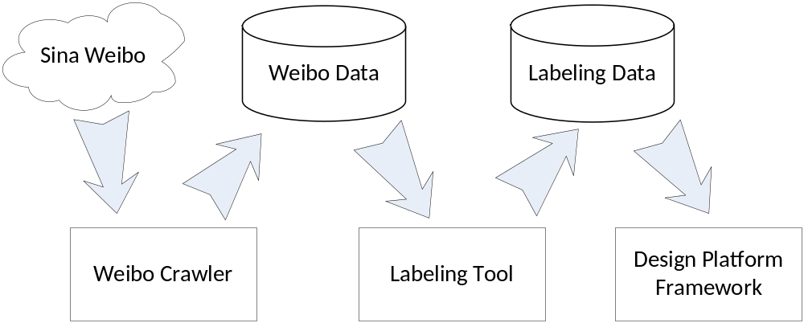
图1 整个解决方案的流程图

2.2 数据源的选择
当今时下，可以使用的微博类短文本数据源的种类繁多，比如国内的数据由新浪微博、腾讯微博等等，国外的微博类平台比如说Twitter等。而本文所选用的数据则采用当下流行的SNS新浪微博的API来获取相应的数据，这样的方式的优势在于可以更快更好的获取相应的数据。

2.3数据爬虫
选择则了合适的API之后，我们需要设计合适的规则去获得我们实验所需要的数据，由于工程测试所需要的实验训练集样本容量并不是海量数据，所以这里不使用关系型数据库作为存储策略，简单的硬盘文件存储序列化后的类就可以足够满足项目的需求。

2.4标记工具
由于不使用关系型数据库来存储数据，所以使用文本编辑器对于存储的序列化文档编辑是一件非常危险的操作，比如不经意的随机误操作会导致数据读取的操作，这对于繁重标记的工作是一件毁灭性的打击，所以针对这种情况，需要一个短小精悍的工具来解决这个问题，让数据充分的封装和严格控制数据输入输出的过程安全保障。

2.5过滤实验平台
与传统的文本分类不一样，诸如广告这一类的垃圾信息是不会一成不变的等着去被删的，在这个利益博弈的过程中，垃圾信息会变换各种各样的方式去突破这套系统，所以单一的机器学习方法的过滤策略是不会一直有效的，所以产生了一个需求就是我们需要一个更加灵活可变的Framework，将各个机器学习的方法融合起来，各取所长，面对变化多端的情况下可以以最快速度灵活地调整策略，以达到可以应对变化多端的文本环境的功能要求。

2.6 本章小结
本章主要介绍了整个项目解决方案的设计以及整个工程的工作流程并简单阐述了项目的面临的环境需求以及项目自身实施的可行性，同时也阐明了项目的设计测试方案进行了描述，归纳出本课题需要重点解决的问题。

第三章 实验数据准备部分

3.1 微博数据抓取与存储

3.1.1 新浪微博OAuth 验证
为了使用新浪微博开放平台提供的API(应用程序接口)，需要先注册一个应用。新浪微博会给每一个应用一个专属的App Key和App Secret。Key跟Secret的使用方式跟其他一些协议中的公钥私钥的方案相类似，可以使用自己所熟悉的编程语言将key和secret结合，为自己发出的每个请求添加签名，以此来向新浪微博开放平台表明自己身份的合法性。
Web应用应该使用完整的OAuth来进行用户认证。桌面以及移动用户也应该使用OAuth。当然，桌面和移动应用也可以使用Basic Auth，一种简单的通过用户名密码的方式来进行认证的方式。
大部分API的访问如发表微博、获取私信，关注都需要用户身份，目前新浪微博开放平台用户身份鉴权有OAuth2.0和Basic Auth（仅用于应用所属开发者调试接口），新版接口也仅支持这两种方式。OAuth2.0较1.0相比整个授权验证流程更简单更安全，也是未来最主要的用户身份验证和授权方式。
OAuth的申请过程如下所示：

1）请求签名
所有的OAuth请求使用同样的算法来生成(signature base string)签名字符基串和签名。base string是把http方法名,请求URL以及请求参数用&字符连起来后做URL Encode编码。具体来讲，base string由http方法名，之后是&，接着是过url编码(url-encoded)之后的url和访问路径及&。接下来，把所有的请求参数包括POST方法体中的参数，经过排序(按参数名进行文本排序，如果参数名有重复则再安参数值进行重复项目排序)，使用%3D替代=号，并且使用%26作为每个参数之间的分隔符，拼接成一个字符串。

2）获取Request Token
获取request token是进行用户认证的第一步。这一步主要有两个目的：
第一，告诉新浪微博你将要做什么
第二，告诉新浪微博你在callback里要做什么

3）用户认证
这一步主要是发送你获取的oauth_token，并且获得用户的授权。一般来说，WEB应用会简单的重定向到相应的页面,桌面应用程序会给出URL并要求用户自行验证.
新浪微博开放平台的验证URL是http://api.t.sina.com.cn/oauth/authorize
要求必须以oauth作为参数,一般来说请求格式如下:
http://api.t.sina.com.cn/oauth/authorize?oauth_token=8lXFOZH5tAwj6vzJYuLQpl0WUEYtWc
如果用户没有登录新浪微博，则会要求用户登录。否则将会出现一个页面，用户可以在此页面上一键同意或者拒绝对此应用授权。用户授权后，web应用页面将会重定向至你指定的oauth_callback，如果是桌面应用,将会显示PIN码，用户需要将PIN码输入你的应用中来完成授权过程。

4）获取access_token
新浪微博开放平台access token请求地址为：http://api.t.sina.com.cn/oauth/access_token
新浪微博开放平台会返回应用需要的信息，包括用户名，oauth_token/oaut_token_secret(当然这里就是access token了)。然后就可以使用access token来获取信息了。

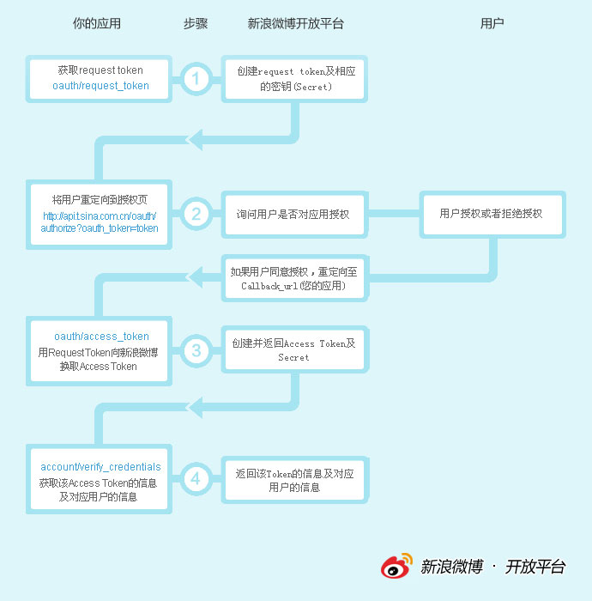
图1

3.1.2 新浪微博API的调用
论文的初期使用的是2/status/user_timeline来获取用户信息，此API的功能主要为：
获取某个用户最新发表的微博列表。
但是在2013年7月之后的接口升级过后，2/status/user_timeline这条API就无法获得除自己之外的别人的API了，官方提示是建议使用2/status/home_timeline来获取当前关注用户最新的微博。接口返回的JSON示例如下所示：

{
"statuses": [
{
"created_at": "Tue May 31 17:46:55 +0800 2011",
"id": 11488058246,
"text": "求关注。"，
"source": "<a href="http://weibo.com" rel="nofollow">新浪微博</a>",
"favorited": false,
"truncated": false,
"in_reply_to_status_id": "",
"in_reply_to_user_id": "",
"in_reply_to_screen_name": "",
"geo": null,
"mid": "5612814510546515491",
"reposts_count": 8,
"comments_count": 9,
"annotations": [],
"user": {
"id": 1404376560,
"screen_name": "zaku",
"name": "zaku",
"province": "11",
"city": "5",
"location": "北京 朝阳区",
"description": "人生五十年，乃如梦如幻；有生斯有死，壮士复何憾。",
"url": "http://blog.sina.com.cn/zaku",
"profile_image_url": "http://tp1.sinaimg.cn/1404376560/50/0/1",
"domain": "zaku",
"gender": "m",
"followers_count": 1204,
"friends_count": 447,
"statuses_count": 2908,
"favourites_count": 0,
"created_at": "Fri Aug 28 00:00:00 +0800 2009",
"following": false,
"allow_all_act_msg": false,
"remark": "",
"geo_enabled": true,
"verified": false,
"allow_all_comment": true,
"avatar_large": "http://tp1.sinaimg.cn/1404376560/180/0/1",
"verified_reason": "",
"follow_me": false,
"online_status": 0,
"bi_followers_count": 215
}
},
...
],
"ad": [
{
"id": 3366614911586452,
"mark": "AB21321XDFJJK"
},
...
],
"previous_cursor": 0, // 暂未支持
"next_cursor": 11488013766, // 暂未支持
"total_number": 81655
}

3.1.3 数据存储策略
由于实验所需的人工标记数据量并不是海量大数据，所以不使用关系型数据库而只是用文件存储就足以满足工程实验所需的数据需求。
对于每个从JSON中介洗出来的Status，根据实验的文本分类的需求就只采集其中相关需要的数据进行存储：Status的模型成员如下：

public string CreatedAt { get; internal set; }
public string ID { get; internal set; }
public string Text { get; internal set; }

public string Source { get; internal set; }
public string UserID { get; internal set; }
public bool Truncated { get; internal set; }

public string ThumbnailPictureUrl { get; internal set; }
public string MiddleSizePictureUrl { get; internal set; }
public string OriginalPictureUrl { get; internal set; }

public int RepostsCount { get; internal set; }
public int CommentsCount { get; internal set; }
public string RetweetedStatusID { get; internal set; }

同时，考虑到后续进一步扩展比如发布微博与发布广告之间用户特点的这一类功能试验的可能性，程序里也定义了JSON返回数据中User的存储模型，模型成员如下：

public string ID { get; internal set; } // 用户ID
public string Name { get; internal set; } // 用户昵称
public string Province { get; internal set; } // 用户所在地区ID
public string City { get; internal set; } // 用户所在城市ID
public string Location { get; internal set; } // 用户所在地
public string Description { get; internal set; }// 用户描述
public string Gender { get; internal set; }

public int FollowersCount { get; internal set; }
public int FriendsCount { get; internal set; }
public int StatusesCount { get; internal set; }

public bool Verified { get; internal set; }
public string VerifiedType { get; internal set; }
public string Lang { get; internal set; }

这些信息的容量已经足够完成论文中的实验要求所需。

3.2 数据标记工具

3.2.1 序列化模块
1）将类标记为序列化

为了将已经抓下来的数据可以以文件的形式存储到硬盘上，我们可以将类添加为可以序列化的特性标记[Serializable()]
同时会有一个模块负责

2）将标记过的类存入文件当中的模块

WriteStream：打开一个写文件流，向文件中写入数据。
WriteObject：向一个文件流中写入一个序列化的类数据

ReadStream：打开一个读文件流，从文件中读取数据。
ReadObject：从一个文件流中读取一个序列化的类数据

CloseStream：关闭一个文件流，解除文件占用。

3.2.2 每次数据抓取的策略
1）查找特定类型的用户并记录
a.收集可能大量发布广告信息的用户，这类用户的微博基本清一色的是广告信息
b.收集微博的大V列表，这类用户基本很少发布广告信息
c.收集有名的草根列表，这类用户胡偶尔发布高质量不容易分辨的广告
d.收集各种不活跃微博的用户列表填补训练集中可能出现的语料库的空缺
2）申请测试用实验账号
3）针对每一类用户抓取流程为：
A．取消当前所有实验账号所有的关注列表。
B．对固定类别的用户列表中的所有用户添加关注。
C．用Crawler中新浪微博的的HomeTimeLine方法抓去当前关注用户最新发布的所有微博。

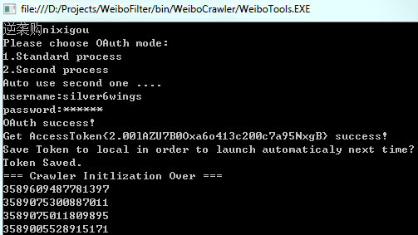

3.2.3 标记工具
为了更好更快的使用自动化方法标记实验用的训练数据集，这里做一个小软件来对已经抓去好的实验数据进行标记。

- 标记工具的界面

菜单栏：显示可以使用的功能
源文件路径显示窗口：显示正在读取的文件路径
微博信息显示栏窗口：显示当前一个待标记的微博的文本信息
已经标记的记录窗口：显示已经完成的标记的数量
标记按钮：点击按钮即可对当前微博进行标记并将标记结果记录在内存当中
同时为了更加的便捷，点击键盘按钮即可对当前的微博进行标记。
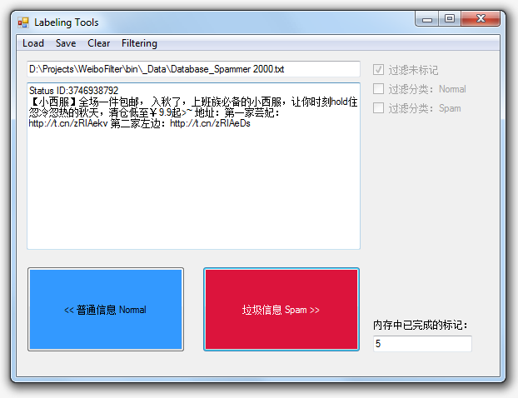

- 标记工具的操作使用

A .首先读取已经抓取的文件
B. 完成所有的微博数据的标记
C. 将已经标记好的数据存入文件中
D. 如果还需要标记另一个文件，则将先清空内存再载入新的文件。

3）标记的存储模型

由于标记所需的完整信息并不多，又因为实验主要做的文本分类，为了节约空间，这里只保存四个字段：被标记的文本的分类类别、被标记的文本、被标记的文本来自的微博ID、被标记的文本的作者的用户ID，有了这些数据，就可以获取一个标记的完整信息了。

public string Category { get; internal set; }
public string Text { get; internal set; }
public string StatusID { get; internal set; }
public string UserID { get; internal set; }

3.3 本章小结
本章详细的介绍了实现数据的准备的过程，包括如何使用申请使用新浪微博API的权限，以及如何使用合适的API来获取想要的数据的策略以及最终如何存储这些数据的技术方案。当数据抓取结束之后，则需要对其进行标记，本章也简单介绍了一个数据标记的小软件，这个小软件简化了人工审阅复杂列表来判断标记的工作，使标记这种简单重复的工作变得更加快捷简便。

第四章 系统技术方案
当前，面向对象的设计开发是系统研发的主流方法，而在众多的面向对象的设计开发平台中，被广泛应用并逐渐形成成熟框架和技术规范的主要就是.Net技术架构和J2EE技术架构。
上个世纪90年代，面向对象的编程(OOP)引发了诸多的软件开发标准。首当其冲的是Microsoft的组件对象模型(COM)，这是一个模块(组件)化的技术开发架构，它源自于微软早期的对象链接与嵌入技术(OLE)。今天互联网应用中最常见的ActiveX技术就是构建在COM框架之上。2002年微软全面的用.NET从逻辑层上置换了COM，作为新的软件开发框架(COM仍然被支持)。.NET技术的全面推进，统一了微软的不同技术理念和平台。.NET为Web Service提供了原生的解决方案，并且成为提升不同应用和系统之间互操作性的标准。
Sun公司于1995年推出了Java平台。Java平台由一套应用开发语言(Java)、API和Java虚拟机(JVM)构成，JVM允许用Java编写的程序运行在不同的操作系统上。事实上，Sun引入Java使得程序员能够开发可移植的应用程序，而不用关心硬件和操作系统。在1999年末，Sun提出了Java平台企业版(J2EE，Java to Enterprise Edition)，该规范被应用在主要的IT提供商以构建稳健的应用系统框架。2003年Sun公司发布了J2EE 1.4版，除了增强更加稳固的企业级应用之外，还增加了Web Services支持。
在过去的发展中，.NET和J2EE平台在全球范围里都未能保持着对对方的绝对优势，他们各自有着自己的特色。影响.NET和J2EE选型的最大因素取决于研发机构内部的可用资源和所研发项目的特点。
相比而言，.Net技术拥有很多适合本项目研发的特性，如：它具有先进的理念，远离系统底层，高效敏捷的开发路线，多语言环境，友好方便的界面开发环境，功能丰富的组件集成开发平台等。所以本课题项目采用.Net技术架构进行系统研发。
以下内容是以.Net技术架构为背景作系统技术概述。

4.1 基于.Net的技术框架

4.1.1 .Net的构成
- .NET平台
这一平台建立在XML和因特网标准协议的基础上，包含了.NET的基础结构和基础工具，为开发新型的互动协作软件提供了一个先进的体系结构模型。
- NET系列产品和服务
如MSN.NET、OFFICE.NET、Visual Studio.NET等。
- Partner的.NET服务
建立在.NET平台和产品上的面向不同应用领域的具体服务。

4.1.2 .Net的技术特征
.NET技术主要有4个重要特点，一是软件变服务，二是基于XML的共同语言，三是融合多种设备和平台，四是新一代的人机界面。这四个特点基本上覆盖了.NET的技术特征。由于篇幅所限，此处不再对这些技术特征展开详细论述。

4.1.3 .Net技术架构
.Net整体架构可分为界面显示层、业务逻辑层及数据访问层三层，对于三层间的通信，可直接基于接口来进行调用，也可以通过被调用层所暴露的Service来进行通信，应根据不同的情况来灵活确定（如下图所示）。比如，对于界面显示层与业务逻辑层的通信，如果系统是C/S架构，用户的客户端只是做简单的数据显示，所有的业务逻辑全部放在服务器端的业务逻辑层来进行，则客户端的界面显示层通过访问业务逻辑层所暴露出的Service来进行通信；对于B/S架构来说，如果系统的业务复杂，数据访问量很大，考虑到负载均衡、备份等因素，可能将三层分别部署在不同的服务器上，同时各层也有不同的集群策略，此时，界面显示层与业务逻辑层间的通信，也是通过Service来进行。相反，如果系统的业务规模较小，三层均部署在同一台服务器上，则界面显示层与业务逻辑层之间直接通过接口进行调用。同样，对于业务逻辑层与数据访问层的之间的通信也是如此。
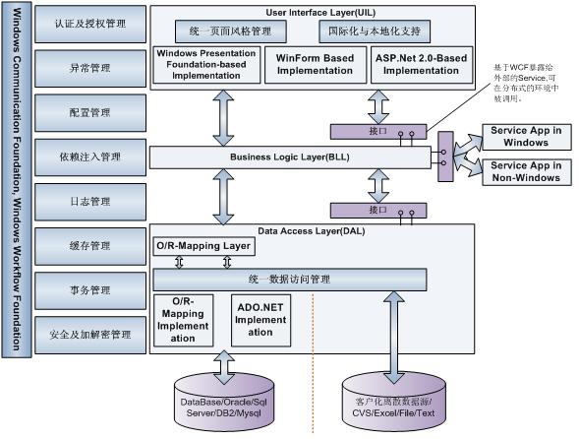
图6 .Net 技术架构图
- 界面显示层
对于界面显示层，不包含任何业务逻辑，仅仅负责界面显示，因此，不论是基于Windows Presentation Foundation、WinForm，还是基于ASP.NET来实现，在业务逻辑层上都有统一的访问接口。界面显示层包含了界面显示的元素及简单的显示逻辑，如图所示。
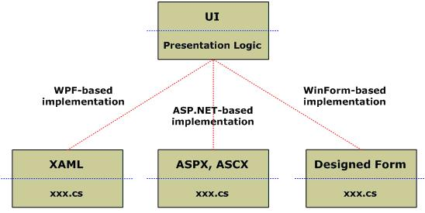
图7 .Net界面显示层的显示逻辑
      - 界面显示层的设计需要满足以下目标
- 根据项目的需要可以选择B/S、C/S或SmartClient的实现；
- 能够对界面风格进行统一管理；
- 界面能够支持国际化与本地化。
      - 界面显示层可选组件
    - Microsoft Composite UI Application Block，用于SmartClient界面的开发；
    - Microsoft User Interaction Process Application Block，可支持WinForm、SmartClient、ASP.NET程序的开发，用于将界面与显示逻辑、用户交互、界面流向等分离；
    - DotNetNuke，开源的Web应用程序开发框架；
    - WPF，微软新一代界面显示技术，B/S与C/S的融合。
本系统采用ASP.net 程序开发。
- 业务逻辑层
对于业务逻辑层，封装了系统的业务逻辑，并提供了供外部访问的接口，包括API形式的调用接口（用于同一进程中的local调用），以及基于WCF暴露给外部的Service（用于分布式的remote调用）。
对于暴露给外部的Service，有的只提供给界面显示层，有的只提供给外部系统；另外还有一些Service可以同时提供给界面显示层及外部系统，但提供的方式和策略是不同的，比如，考虑到网络环境及安全性要求等因素，对于不同的访问请求需要有不同的策略，对于界面显示层的请求，可以以二进制的SOAP格式通过TCP协议进行通信，而对于外部系统的请求，则以SOAP通过HTTPS进行通信。这种策略的定义，在WCF中是很容易配置的。
对于业务逻辑层所需要的数据，来源于两方面，一是来源于数据访问层，二是来源于外部系统。
- 数据访问层
对于数据访问层，封装了对各种数据源的访问操作，提供了对底层的数据源，如多种关系型数据库以及CVS、Excel、其他各种文件等的统一访问接口，屏蔽不同数据源之间的差异，并且提供O/R-Mapping层，根据不同项目、不同模块的需要，返回给业务逻辑层的数据，可以是业务对象形式（在O/R-Mapping层进行转换），也可以是基于表结构的DataReader、DataSet等对象。
数据访问层对外提供的访问接口，也包括API形式的调用接口，用于同一进程中的local调用，即业务逻辑层与数据访问层部署在同一台服务器上，被业务逻辑层直接调用，以及基于WCF暴露给外部的Service，用于分布式的remote调用，即业务逻辑层与数据访问层部署在不同的服务器上，供业务逻辑层调用。
数据访问层可以再细分为两个层面，一层是用来进行O/R-Mapping，另一层是用来屏蔽数据源，如多种关系型数据库以及CVS、Excel、及其他各种文件等之间的差异，如架构设计图中的数据访问层的设计所示。
目前现有的一些数据访问层组件，在实现上将上述提到的两层结合在一起进行了实现，如微软的Data Access Application Block，提供了数据访问的统一接口，屏蔽了数据库的差异性，但并未实现O/R-Mapping。
数据访问层可选择组件：
·Microsoft Data Access Application Block；
·ADO.net。
- 基础组件
.Net 技术架构图的左侧是一些基础性的组件，这些组件可能跨越了不同的层，分别从不同的方面提供了相应的功能。

第五章 信息过滤系统的架构实现

5.1 系统整体架构
整个系统架构的UML图，如下图所示：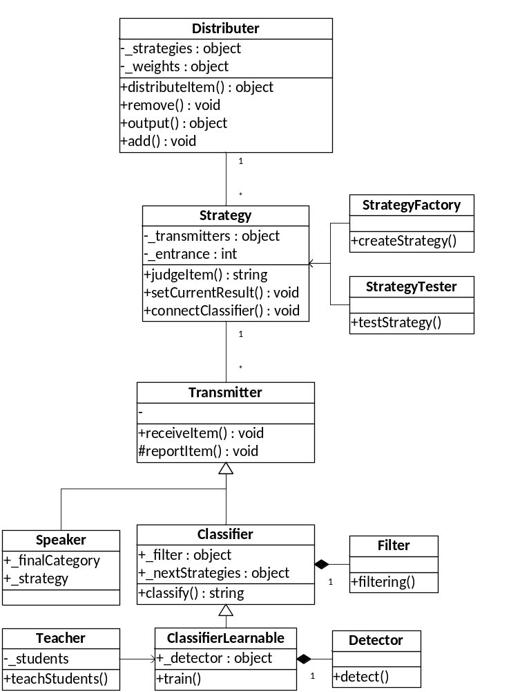
图1

5.1.1每个模块的功能介绍

Distributer：接受一个未被分类的信息，并把它分发给各个分类策略，在每次判断一个结果的时候，会根据每个策略的权重给出多策略分类的一系列的数值。
Strategy：记录固定设计的分类策略，可以包含多个也可以只包含一个子分类器，基于决策树，多个分类器会构成一个树状的决策结构。每个Strategy包含一个数值，数值指向分类器的入口。
StrategyFactory：产生可以使用的各种各样的组合的分类器工厂
StrategyTester：对组合分类器测试精度结果的工具模块，为之后进一步自动检测精度调整单个策略权重而设计的测试模块。

Transmitter：传递器，将接收到的文本处理并传给下一个传递器是构成树节点的最基础模块，属于抽象类，不能被实例化。

Speaker：继承了传递器的抽象类，作用相当于整个策略对于某个分类结果的的发言人的角色。在分类过程中不起分类作用而是作为分类工作结束之后将最终分类的结果报告回所在的Strategy，由Strategy处理相关的结果。

Classifer：继承了传递器的抽象类，作用相当于整个树状结构中的其中一个工作员，进行每一步的分类工作。Classifier本身无法被实例化，需要定义classify方法的详细分类规则方能使Classifier的实例作为一个工作单元在Strategy中发挥作用。
Filter：负责给分类器过滤出可以辨认的信息，相当于在复杂的环境下给分类器带上一副工作用的特种面具或眼镜进行分类工作，对于分类器来说Filter的存在可有可无，这个是为了让框架在面临更加复杂的环境时依然保持足够的灵活性的设计存在。

ClassiferLearnable：继承了分类器的抽象类，具备学习能力的分类器， 可以对这样的分类器实例进行训练等工作，定义ClassifierLearnable接口中的classify方法可以实现具备机器学习能力的分类器，而train方法决定了一个分类器的model怎样被训练积累数据的策略。
Detector：负责给分类器解析出文本中可以被用来分类的特征值，同样是为了应付复杂的环境减少代码重复工作的设计， Detector所解析出的特征就是分类器最终于用判断的依据。
Teacher：可学习分类器的助手，负责训练集处理等辅助工作，可以对自己所管理的具备学习能力的分类器集体进行训练的模块。

5.1.2 模型框架应用示例
下图描述了一个可以运行的架构的整体示例，整个架构设计灵活，可以使用单策略单分类器进行分类，同时也可以进行多策略多分类器进行自动学习决策，同时也可以支持非学习型和拥有机器学习能力的分类器共同工作：

下图为框架应用的举例之一：
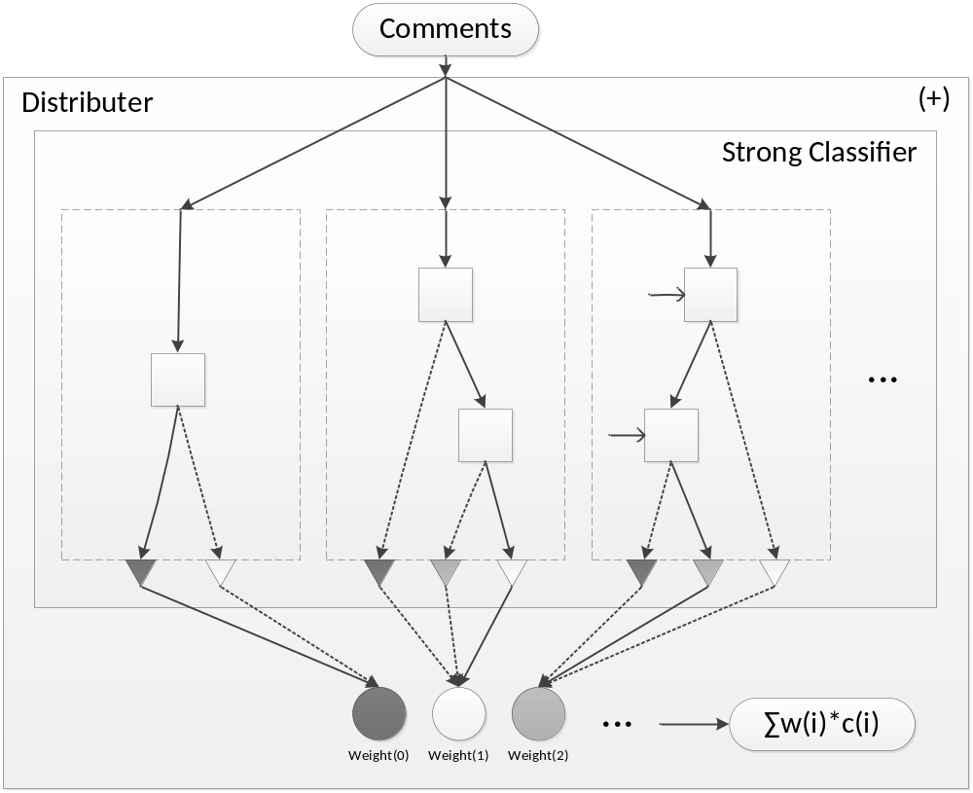
图2

5.2 策略群的适用场景举例1 ：Random Forest

5.2.1 Random Forest 简介
在机器学习中，随机森林是一个包含多个决策树的分类器， 并且其输出的类别是由个别树输出的类别的众数而定。 Leo Breiman和Adele Cutler发展出推论出随机森林的算法。 而 "Random Forests" 是他们的商标。 这个术语是1995年由贝尔实验室的Tin Kam Ho所提出的随机决策森林（random decision forests）而来的。这个方法则是结合 Breimans 的 "Bootstrap aggregating" 想法和 Ho 的"random subspace method"" 以建造决策树的集合。

5.2.2 Random Forest学习算法
根据下列算法而建造每棵树：
1. 用 N 来表示训练例子的个数，M表示变量的数目。
2. 我们会被告知一个数 m ，被用来决定当在一个节点上做决定时，会使用到多少个变量。m应小于M
3. 从N个训练案例中以可重复取样的方式，取样N次，形成一组训练集（即bootstrap取样）。并使用这棵树来对剩余预测其类别，并评估其误差。
4. 对于每一个节点，随机选择m个基于此点上的变量。根据这 m 个变量，计算其最佳的分割方式。
5. 每棵树都会完整成长而不会剪枝（Pruning）（这有可能在建完一棵正常树状分类器后会被采用）。

5.2.3 Random Forest优点
1. 对于很多种资料，它可以产生高准确度的分类器。
2. 它可以处理大量的输入变量。
3. 它可以在决定类别时，评估变量的重要性。
4. 在建造森林时，它可以在内部对于一般化后的误差产生不偏差的估计。
5. 它包含一个好方法可以估计遗失的资料，并且，如果有很大一部分的资料遗失，仍可以维持准确度。
6. 它提供一个实验方法，可以去侦测 variable interactions 。
7. 对于不平衡的分类资料集来说，它可以平衡误差。
8. 它计算各例中的亲近度，对于数据挖掘、侦测偏离者（outlier）和将资料视觉化非常有用。
9. 使用上述。它可被延伸应用在未标记的资料上，这类资料通常是使用非监督式聚类。也可侦测偏离者和观看资料。
10. 学习过程是很快速的。

5.2.4 Random Forest缺点
1. 随机森林已经被证明在某些噪音较大的分类或回归问题上会过拟
2. 对于有不同级别的属性的数据，级别划分较多的属性会对随机森林产生更大的影响，所以随机森林在这种数据上产出的属性权值是不可信的。

5.2.5 Random Forest与过滤器架构的结合使用
每个Distributer总管多个Strategy，每个Strategy包含一个决策树，而对于多个决策树而言，每一个决策树中的训练集是随机选取的，这样就符合了随机森林的算法要求，进行每一次分类的时候，随机森林就会比简单的分类其产生更高的准确度。

下图为使用框架搭建的随机森林的示意图：
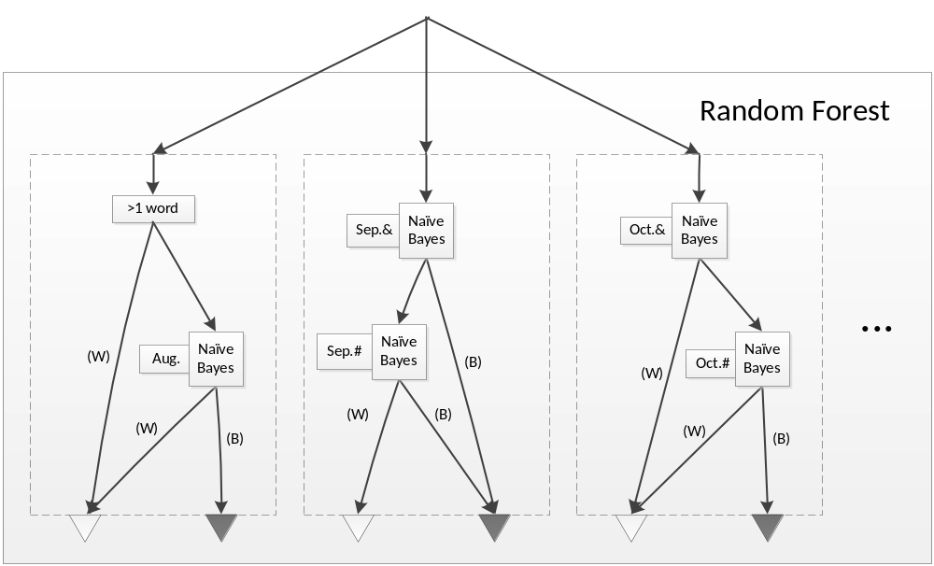
图1

5.3策略群的适用场景举例2 ：Ada Boost

5.3.1 Ada Boost简介
在机器学习中，Ada boost是一种迭代算法，其核心思想是针对同一个训练集训练不同的分类器(弱分类器)，然后把这些弱分类器集合起来，构成一个更强的最终分类器(强分类器)。其算法本身是通过改变数据分布来实现的，它根据每次训练集之中每个样本的分类是否正确，以及上次的总体分类的准确率，来确定每个样本的权值。将修改过权值的新数据集送给下层分类器进行训练，最后将每次训练得到的分类器最后融合起来，作为最后的决策分类器。使用adaboost分类器可以排除一些不必要的训练数据特征，并将关键放在关键的训练数据上面。

5.3.2 Ada Boost主要解决的问题
目前，对Ada Boost算法的研究以及应用大多集中于分类问题，同时近年也出现了一些在回归问题上的应用。就其应用Ada Boost系列主要解决了: 两类问题、多类单标签问题、多类多标签问题、大类单标签问题、回归问题。它用全部的训练样本进行学习。

5.3.3 Ada Boost 算法过程
该算法其实是一个简单的弱分类算法提升过程，这个过程通过不断的训练，可以提高对数据的分类能力，整个过程如下图所示：
1. 先通过对N个训练样本的学习得到第一个弱分类器；
2. 将分错的样本和其他的新数据一起构成一个新的N个的训练样本，通过对这个样本的学习得到第二个弱分类器；
3. 将1和2都分错了的样本加上其他的新样本构成另一个新的N个的训练样本，通过对这个样本的学习得到第三个弱分类器；
4. 最终经过提升的强分类器。即某个数据被分为哪一类要通过数个弱分类器的多数表决

5.3.4 Ada Boost与过滤器架构的结合使用
从Ada Boost的角度来讲，Distributer就是这个分类器中的强分类器，而每个训练的弱分类器就是一个Strategy，每次迭代训练之后产生的新分类器可以被当做一个新的Strategy被加入Distributer。

下图为使用框架搭建的Ada Boost的示意图：
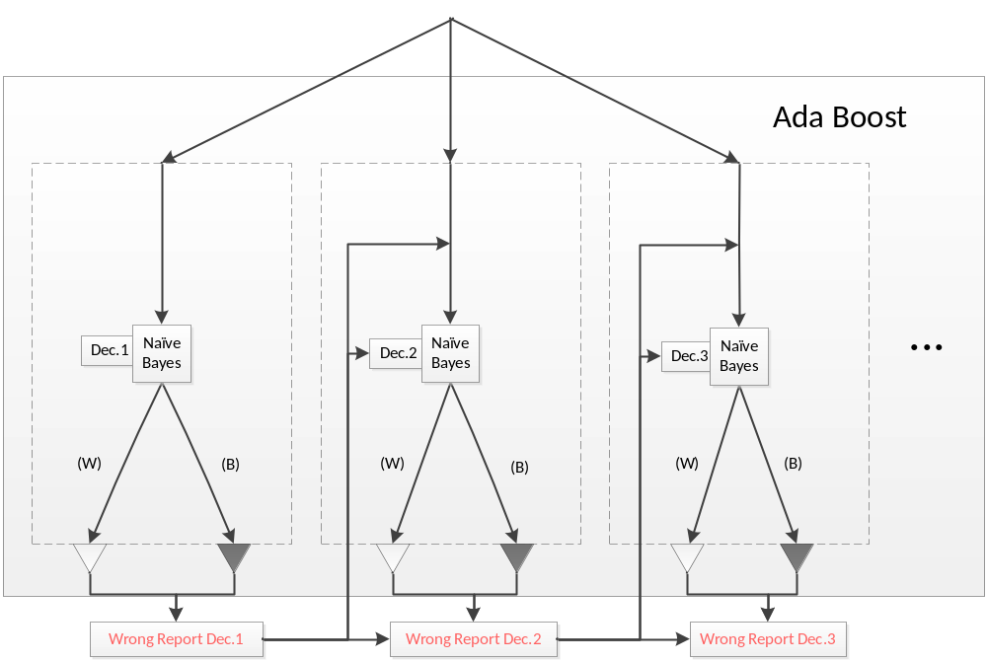
图2

5.4 本章小结
本章给出了过滤系统的总体架构设计，采用了多分类器多层树状过滤的结构，这样的结构好处在于可以完整当今各种各样的分类过滤需求。接下来则会详细介绍了各个分类节点的具体实现。

第六章 子分类器的设计与实现

6.1 简单分类器的架构与实现
在本节中，将对一些简单的基于固定规则的分类器进行介绍，这一类简单的分类器虽然不及机器学习能力的分类器强大，却可以对内容进行初分类，对进一步提高下一步机器学习的精准度有着很大的帮助。

6.1.1 抽象的结构
Classifier的抽象结构如下图所示：
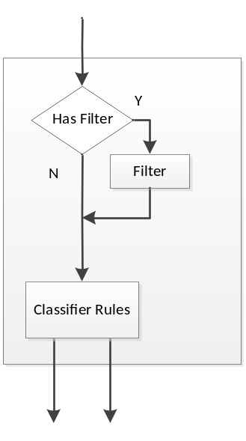
图1

简单的Classifier类只完成一个工作，就是接受到传来的item，然后判断自己是否已经有filter，如果有就把item用filter过滤之后交给实现他classsify方法的实例，没有的话就直接交给classify方法进行判断，然后把判断之后的结果以及原item一起依据惯导名称决定交付给下一个Classifier继续分类辨别或者交给Speak向Strategy报告最终的裁决结果。

6.1.2 实例：微博中是否包含网址的规则分类器
在新浪微博的许多的垃圾广告信息中，你会看到这样一种特征：广告信息中的文本有一大部分会包含短连接的信息，这种特征无需机器学习方法就能判断是否有很大可能是一个广告信息，所以在第一部粗分类的过程，可以将其归为需要高度警惕的信息，在接下来的机器学习方法过滤的过程中，可以使用高敏感度的分类器对其进行分辨，这样一来在进行过粗分类的基础之上我们可以逐步优化分类的过程来一步步的提高分类的精准度。
下两个图则是很经典的广告信息，包含了多条短连接：
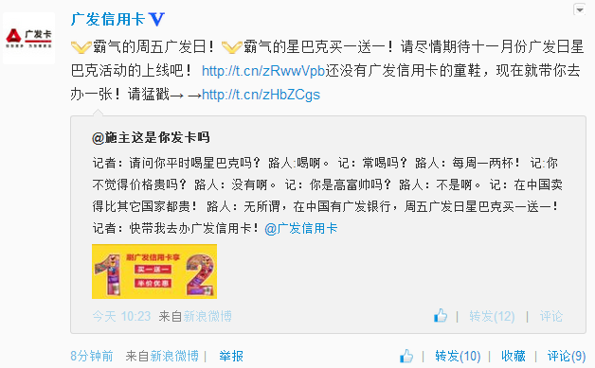
图1
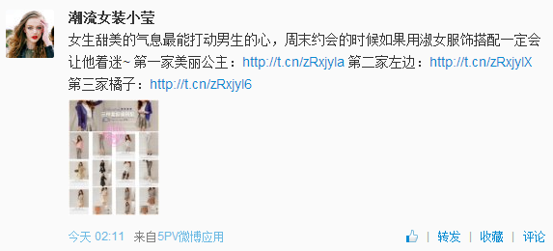
图2

当然单纯凭借这样的特征并不能100%完全断定这是一个垃圾信息，不然很多时候包含一个链接的信息也会很容易被“冤枉”成一个垃圾信息而被过滤掉，如果一个系统错判了太多好的信息，即使它对于垃圾信息过滤的精准度再高，也没有实际的应用意义与价值。
比如说下图就是个很常见的微博，它的文本信息中包含了短链接的信息，但是实际上他并不是一个垃圾信息：
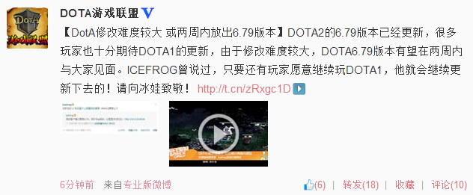
图3

6.1.3 与垃圾信息博弈进化中的快速反应
如前面分析所得，对于垃圾信息的过滤与对文本的分类有着本质的区别：文本分类不会对文本本身的发布者的利益造成任何影响，而微博的垃圾广告信息过滤则会对广告发布者的行为产生深远的影响：因为在当今的眼球经济体系下，自己发布信息的目的是让更多的人看到自己发布的广告宣传，而垃圾过滤器则会阻止自己进一步达到自己的目的，所以发布者会尝试各种各样的新的方法来突破过滤规则本身，这是为了提高进一步的过滤效果就需要快速反应。
在下面的例子当中，由于链接这个特征会被用来判断是否为垃圾信息，所以广告的发布商们就会回避在微博中包含短链接的方法来发布信息，而在本条微博的评论中发布短连接信息。
比如下几张图中：
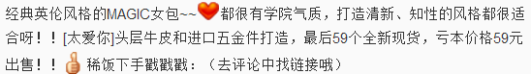
图 1
图 2
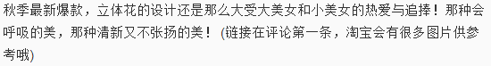
图 3

所以这时候就可以快速发现这些广告信息新的共同点，我们可以把最新的feature定义如下：
当文本中同时出现了“链接”和“评论”两个词，并且这两个词之间的中文字符少于等于五个时，我们认为这条信息是垃圾信息的嫌疑是非常大的。
Strategy的对抗结构就可以从旧的策略中进化到新的结构，如下图所示：
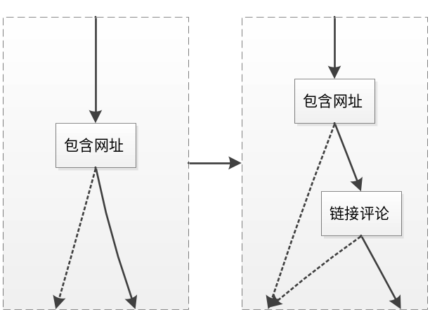
图3
这样以来，即使在后续变化的环境当中，整个分类策略依然可以保证足够高的分类精确度。

6.2 具备机器学习能力的分类器的架构与实现

6.2.1 机器学习简介
机器学习(Machine Learning)是一门多领域交叉学科，涉及概率论、统计学、逼近论、凸分析、算法复杂度理论等多门学科。专门研究计算机怎样模拟或实现人类的学习行为，以获取新的知识或技能，重新组织已有的知识结构使之不断改善自身的性能。

6.2.2 抽象的结构
具有机器学习能力的Classifier与简单的Classifier最普通的区别在于，机器学习是通过统计方法通过对训练数据集进行一定的计算处理后的模型为依据来对将来可能出现的事物进行预测，所以使用升级后的ClassifierLearnable，要首先对其进行训练或者载入已经经过计算处理过的数据模型，然后再进行预测。
由于分类器做的是中文分类，所以这里需要强调的是在进行训练和判断的过程中，都是需要经过Detector将接收到的Item拆解成数个Feature字符串再处理，所以，
Detector的选择会直接影响算法最终判断的的准确度。
由于实验的时间资源有限，所以一部分算法的实现工作这里则需要依赖外部的工具包来简化实现所需要的工作。

6.2.3 朴素贝叶斯分类器的理论基础
朴素贝叶斯分类器模型是当下应用最广泛的分类模型，朴素贝叶斯分类器基于一个简单的假定：给定目标值时属性之间相互条件独立。

贝叶斯公式为：

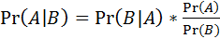

通过以上定理和“朴素”的假定，设A = Category, B = Document则会有

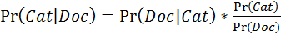

假设每个Documents有一定概率可以被分成若干个Category，在每个Document出现的时候P( Document )是相同的没有可比较性，所以在这里忽略掉，剩下的就是首先要计算P( Category )的概率，在朴素贝叶斯当中:

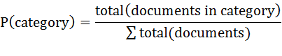

文本可以被分成若干不同的词语，而这些词语是独立分布的，在给定的Category类文本中第i个单词出现的概率可以表示为：

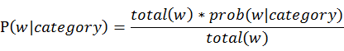

通过这种处理，我们进一步简化了工作，假设每个词语是在文中是随机分布的，也就是单词不依赖于文本的长度，同时也不依赖于与其他词语出现在文中的位置，或者其他文本内容在文中的位置。

对于一个给定类别Category，单词w_{i}的文本Document，概率表示为

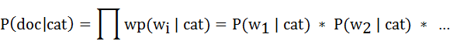

由于每个单词的概率的边界条件的情况下会出现0的情况，所以对于每个词语的概率，我们需要做一个优化，使得在边界情况下，不会因为一个词语概率为零而导致整个算式的结果为0进而使得判断失效：

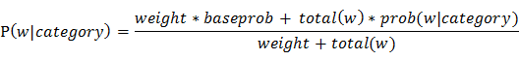

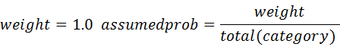

这样一来整个公式所需要计算的内容都已经准备完成了，下一步我们来探讨怎么利用计算出来的结果来进行分类判断：
假设现在只有两个相互独立的类别，S和¬S（垃圾信息和普通信息），这里每个元素要么是垃圾信息，要么就不是。

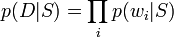

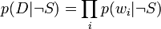

用上述贝叶斯的结果，可以写成
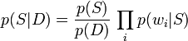

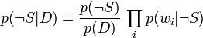
两者相除:

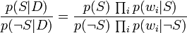
整理得:
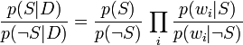
这样概率比p(S | D) / p(¬S | D)可以表达为似然比。实际的概率p(S | D)可以很容易通过log (p(S | D) / p(¬S | D))计算出来，基于p(S | D) + p(¬S | D) = 1。
结合上面所讨论的概率比，可以得到：

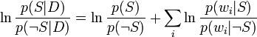

(这种对数似然比的技术在统计中是一种常用的技术。在这种两个独立的分类情况下（如这个垃圾邮件的例子），把对数似然比转化为sigmoid curve的形式)。
最后文本可以分类，当或者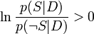时判定为垃圾信息，否则为普通信息。
假设我们面临的文本环境需要有多个分类，则在计算出多个分类概率的情况下，我们认为最终结果为概率值最大的那个。

朴素贝叶斯分类器的Fisher优化
在完成朴素贝叶斯分类之后的测试里，我们会发现分类器的精准度会受到训练集容量比例很大的影响，假如用于训练的垃圾信息比重过高的情况下，误判也会随着训练集中比例的失衡而导致严重的增加，而过多的误判对于算法本身来讲是不具备实际应用价值的。
所以根据这个特质，在贝叶斯分类器当中我们会有一种称之为Fisher Method的优化，也就是Fisher准侧分类其思想的应用：
从上面的公式我们可以看出，由于相互独立的词频概率是被一个个主次相乘起来而获得的最终的结果，所以，为了把这些概率受到训练集比例的影响去除掉，我们需要将公式增加新的计算：
这个是朴素贝叶斯的优化feature计算公式：
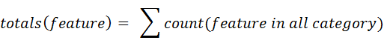
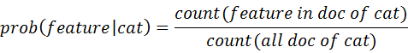

对于新的公式，我们需要进一步的进行优化计算：

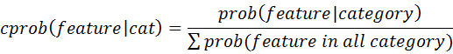

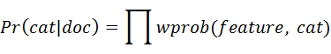

通过以下这些计算，我们就能得出一系列的数据，保证在训练及比例不同的情况下，依然可以保证高级别的精准度。

Fisher优化还包含另外一个环节，就是由于相互独立的词频概率是被一个个主次相乘起来而获得的最终的结果，数值将会变得非常非常小以至于难以直观的比较概率的的大小。对于下面的公式来讲：
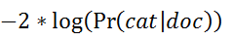
这样的结果符合卡方分布，所以我们需要一个模块将卡方分布变为线性分布：

private double invchi2(double chi, int df)
{
double m = chi / 2.0;
double term = Math.Exp(-m);
double sum = term;

for (int i = 1; i < df / 2; i++)
{
term *= m / i;
sum += term;
}

return sum > 1.0 ? 1.0 : sum;
}
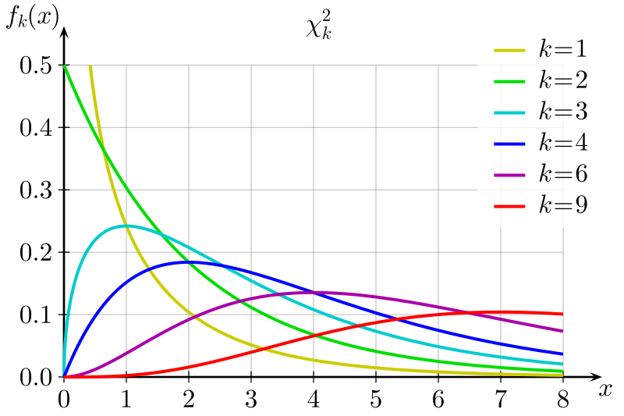
图 3 卡方分布

所以对于已经这样线性化的结果来看的，最终的分类是很容易直观的用程序简单的比较分辨出最终的分类结果的。

朴素贝叶斯分类器的具体实现

1）Model的结构

对于朴素贝叶斯来讲，Model的结构相对比较简单，只需要维护一个词频列表和各个类别出现的Documents的数量记录就可以实现，以下是为了维护这个Model所必须存储记录的信息容器模型：

// <Category>
private List<string> _categoryNames;
// <Category, Count of Items>
private Dictionary<string, long> _itemsCountInCategory;
// <Category, <Feature, Count>>
private Dictionary<string, Dictionary<string, long>> _featuresCountInCategory;

但仅仅存储这些信息对于工程性的要求是远远不够的，我们还需要用空间换时间，记录一些无需重复计算的信息以加快每次进行判断的速度：

// just for performance
private long _featuresCountTotal;
// just for performance <Category, Count Sum of features in this category>
private Dictionary<string, long> _allFeaturesCountInCategory;
// just for performance <Feature, Count Sum of features In All Category>
private Dictionary<string, long> _featuresCountInAllCategory;

2）模型的结构

NBC（Naïve Bayes Classifier）分类器的继承关系如下
ClassifierBayes -> ClassifierLearnanlr -> Classifier -> Tranismmiter
所以整体的工作流程就如下图所示：
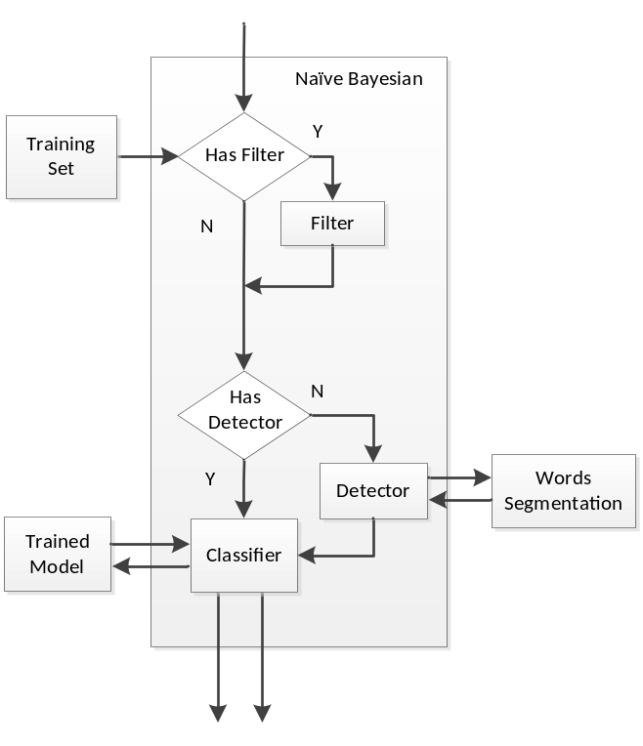
图 1

a）在正式将分类器投入使用之前我们要首先定义如何去拆解一个文本，把它变成数个可以执行的特征，这里的Detector只需要将文本单纯的打散分词即可，并不需要进一步使用TF-IDF这样复杂的算法来对文本进行处理。
b）其次就是需要定义使用的训练集然后要对分类器进行训练，训练会单纯的积累词频已经文本的数量，本项目中所实现的分类器可以在初始化的时候定义三种分类计算方法，每个计算方法所使用的计算方式不同但是使用的Model可以是同一个。
c）当Detector定义和训练都结束之后，我们就可以把这个分类器的实例放入Strategy作为其中的一个分类节点来使用了。

3）算法的选择
如前面所说，贝叶斯分类器实现了至少两种算法，为了保留各种实验的效果，最后的分类器模块依然保留了没有经过优化的朴素贝叶斯的算法，所以分类器可以在初始化的时候就指定本身需要使用的算法。
可以指定的算法类型枚举如下面代码所示：
enum ClassifierLearnableBayesType
{
Naive,
Fisher,
Revised
}

6.3 本章小结
本章对每个大型的Strategy下面的小分类器的结构进行了详细的讲述，无论是从技术的实现角度还是从算法理论实施计算的角度都进行了详尽的介绍，最后讲述了整个贝叶斯分类器的模块结构，根据分类器的需求结论设计了该模块的模型，最终实现了一个机器学习的分类功模块能。

第七章 测试与验证
软件测试是软件开发过程的重要组成部分，是用来确认一个程序的品质或性能是否符合开发之前所提出的一些要求。软件测试就是在软件投入运行前，对软件需求分析、设计规格说明和编码的最终复审，是软件质量保证的关键步骤。软件测试是为了发现缺陷而执行程序的过程。
为了使系统质量得到有力的保证，对本系统采用了系统的测试。本章通过对软件测试研究，结合本系统的实际情况，确定测试技术及方案。通过测试执行，并对测试结果分析。本系统主要是对功能和性能进行了测试，论文也在此方面进行了论述。

7.1 系统测试策略

7.1.1 测试目标
测试针对的目标为整个系统的全面测试，既包含各个子模块的健壮性（建立起来的分类树能否进行有效的分类）方面的测试，也包含功能性测试（每个模块能否进行有效地拆解利用），又包括对整个系统架构的安全性及各种性能参数的验证。

7.1.2 测试原则
对于分类系统的测试而言，从不同的角度来看会产生两种不同的测试原则：
第一、从用户的角度来看，用户希望的是在不误删正常信息的前提下，尽可能地将垃圾信息过滤掉，因为假如因为过滤垃圾信息这样的次重要事件影响到了重要信息的接受，那么也没有必要使用垃圾过滤系统，这个系统设计的使用价值就会非常低非常低，背离了初衷，等于因小失大。
第二从研究测试的角度出发的角度出发，则我们就是希望不管是Precision还是Recall都可以尽可能的提高百分比，这样一来证明系统算法的有效性会越来越高，效果会越来越好，但是这样的目标会背离用户利益的初衷，也不是十全十美。
所有系统进行测试时都须有一定的标准与原则，测试原则是为测试者提供依据，起到约束的作用，有利于促进软件的测试。在测试时所采取的主要原则如下：
- 所有的测试都应追溯到用户需求。软件测试的目标在于揭示缺陷。从用户角度来看，最严重的缺陷是那些导致程序无法满足需求的缺陷。
- 独立的第三方来构造测试来保证测试的质量。第三方测试最大的优点在于可以保证测试具备足够的专业性、独立性、客观性和公正性。
- 在测试工作真正开始前的较长时间内就进行测试计划。测试计划可以在需求模型一完成就开始，详细的测试用例定义可以在设计模型被确定后立即开始。因此，测试理应在编写代码之前就可以进行计划。
- 对于整个系统的完全测试是不可能的，测试在需要的时候需要适可而止。测试某种程度上无法显示软件潜在的缺陷。在测试中不可能枚举出运行路径的每一种组合功能树。然而，充分覆盖程序逻辑的同时确保程序设计中已经使用了所有的条件却是有可能的。
- 尽量避免测试的随意性。测试计划应包括所有系统的安全性测试，完整性测试以及性能方面的测试。
- 每次程序修改后必须要进行要回归测试。
- 应一直保留Testcase，直至整个系用废弃为止。
根据以上的测试标准，微博垃圾过滤系统的测试在项目早期就已经设计好了相关的测试计划和测试过程。

7.2 系统测试方案

7.2.1 测试环境配置
由于微博垃圾信息过滤系统实现的代码由C#编写，在VS2012下编译运行可以看到系统的运行结果，，在测试时对测试环境配置上的要求只需要.NET Framework 4.0以上的环境支持就足以完成执行测试的要求。

7.2.2 测试工具配置
由于程序的复杂性极高，对于程序的测试工具都由自己来进行编写，工具会报告分类器进行训练之后的模型，以及进行分类测试后Precision和Recall的报告工具，都由自己来亲自进行编写。

7.2.3 测试用例设计
微博垃圾信息过滤系统主要的测试范围主要在于分类的准确性方面，对于已经标记好的数据，测试的主要办法基本对于不同的模块测试有两种测试方法：
- 直接测试
对于只具备简单分类器的策略模块，我们只需要把规则建立好然后把标记好的数据进行分类就可以判断出分类的有效性。
- 抽样训练测试
对于具备机器学习能力的分类器的策略模块，我们则需要从标记好的实验数据中抽取一定百分比的实验数据先对分类策略中的每个子分类器进行训练之后再对余下的数据进行分类准确度进行测试。

7.2.4 测试实例说明

假设我们有一个策略需求只是一个单一的朴素贝叶斯分类器，分类器的Filter是将所有的字符转变成小写字符，而Detector只是单纯的按空格讲每个文本以空格切分开来。
则我们可以用下面的方法测试训练这个分类策略：
// 训练过程
ClassifierMLBayes c0 = (ClassifierMLBayes)tempT[0];
c0._filter = new FilterToLowcase();
c0._detector = new DetectorSpace();

c0.train("Nobody owns the water", "GOOD");
c0.train("the quick rabbit jumps fences", "GOOD");
c0.train("the quick brown fox jumps", "GOOD");
c0.train("buy pharmaceuticals now!", "BAD");
c0.train("make quick money at the online casino.", "BAD");
c0.showModelInfo(null, true);

输出：
WORDS sum (S) (N) NB(S) NB(N) NBF(S) NBF(N) NBR(S) NBR(N)
buy 1 1 0 50.00% 25.00% 75.00% 25.00% 75.00% 25.00%
pharm. 1 1 0 50.00% 25.00% 75.00% 25.00% 75.00% 25.00%
now 1 1 0 50.00% 25.00% 75.00% 25.00% 75.00% 25.00%
make 1 1 0 50.00% 25.00% 75.00% 25.00% 75.00% 25.00%
quick 3 1 2 50.00% 62.50% 44.64% 55.36% 37.50% 62.50%
money 1 1 0 50.00% 25.00% 75.00% 25.00% 75.00% 25.00%
at 1 1 0 50.00% 25.00% 75.00% 25.00% 75.00% 25.00%
the 4 1 3 50.00% 90.00% 36.67% 63.33% 30.00% 70.00%
online 1 1 0 50.00% 25.00% 75.00% 25.00% 75.00% 25.00%
casino 1 1 0 50.00% 25.00% 75.00% 25.00% 75.00% 25.00%
nobody 1 0 1 25.00% 41.67% 25.00% 75.00% 25.00% 75.00%
owns 1 0 1 25.00% 41.67% 25.00% 75.00% 25.00% 75.00%
water 1 0 1 25.00% 41.67% 25.00% 75.00% 25.00% 75.00%
rabbit 1 0 1 25.00% 41.67% 25.00% 75.00% 25.00% 75.00%
jumps 2 0 2 16.67% 61.11% 16.67% 83.33% 16.67% 83.33%
fences 1 0 1 25.00% 41.67% 25.00% 75.00% 25.00% 75.00%
brown 1 0 1 25.00% 41.67% 25.00% 75.00% 25.00% 75.00%
fox 1 0 1 25.00% 41.67% 25.00% 75.00% 25.00% 75.00%

最终我们可以看到在五个训练集训练完成之后的Model会产生一长串的词频列表的统计，词频记录了每个feature出现的总次数和分类中的次数，以及三种不同的算法对于这个单个词频概率权重的数值，从测试结果来看，这些数值完全符合当初算法实现的预期。

接下来我们可以用一个测试用例来测试经过训练之后的文本：
Strategy strategySingleNaiveBayes = StrategyFactory.createDemoSingleBayesStrategy();
Console.WriteLine(strategySingleNaiveBayes.judgeItem("quick Rabbit"));

输出：
Probability(Good) = 0.156250
Probability(Spam) = 0.050000
得出的结果依然与算法预期的结果是一样的，说明程序对于算法实现的正确性是没有问题的。

7.3 测试结果分析
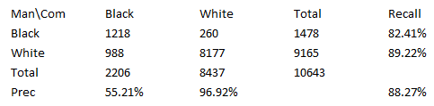
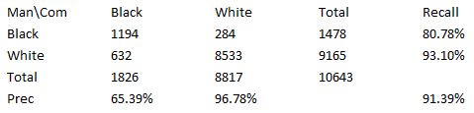
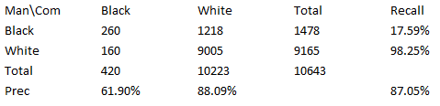
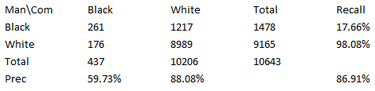
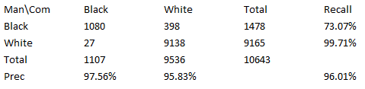
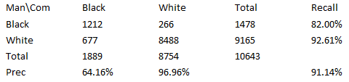
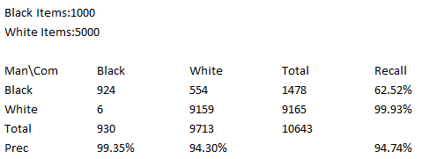

7.4 本章小结
本章描述了本项目的测试设计，在实际测试中通过可测的数据和操作尽可能的达到了全面覆盖，一系列的第三方程序的测试输出的数据已经显示出分类效果的足够优秀，这些数据足以证明本项目已经达到了初始设定的目标，同时为项目之后的扩展打下了坚实的架构基础，为未来的项目投入时间的研究应用开了一个好头。

第八章 总结与展望

8.1 总结
在本项目的研发过程中，主要研究了对机器学习数据挖掘学科的相关理论和应用案例。重点是对机器学习中的分类系统的实现进行了研究和实践。通过对某微博垃圾信息过滤系统的研究与分析，运用OOP编程语言实现了一套非常灵活的架构。然后对微博的数据的结构进行了分析，并编写了爬虫程序进行数据的抓取，进而为了给抓取到的程序进行快速准确的人工分类而书写了短小精悍的标记工具软件，而后对系统各模块的主要功能的流程及数据结构进行代码的设计实现。最后对系统测试的原则和方案进行了设计与规划，并根据。
项目基本达到了对垃圾信息过滤的目标，而垃圾信息最主要的是铺天盖地的广告信息，而项目的价值在于可以灵活扩展与垃圾信息的发布者进行对抗，而且不只可以运用于微博垃圾信息的过滤，而且还可以运用于各种各样的比如说短信这样的短文本环境。

8.2 个人收获
在本项目中，本人负责完成项目的所有设计编码以及后期的测试工作包括以下几部分内容：
A．基础研究数据收集工作
B．数据人工标记分类工作
C．代码编写工作
D．第三方工具研究应用工作
E．测试收集数据工作
F．对结果中的偏差所做各种针对性优化的工作
通过本项目，本人对机器学习以及数据挖掘有了更为全面的理解，对设计模式的驾驭更加的熟练，对面向对象的软件开发技术有了更为深入的掌握，在项目管理过程中也养成了良好的个人工作作风习惯，能够有能力安排好工作实习与研究的任务，同时协调好两边的时间分配将两边都不耽误的保质保量把任务完成。

8.3 展望
对于垃圾信息的理解：

- “无利不起早”
垃圾信息永远不会消失，永远都会有垃圾信息的发布者尝试各种宣传行为。

从垃圾信息产生的原因分析入手，垃圾信息发布者发布垃圾信息行为的最原始动机是利益驱使，因为基于新浪微博的流量所发布广告其宣传性价比很高。在这样的“刚性”动机的驱使下，垃圾信息发布者便会使用不断变化的垃圾信息挑战我们的新过滤规则。
因为Classifier用的是机器自动化的方法，它的作用远不及人脑的语言理解能力强，所以我们对垃圾信息过滤器的的需求会一直存在。（打个比方我们的机器是一个习惯于填鸭式教育的孩子，在他学会自己向正确方向成长之前我们要一直对他进行监督。）

- “物竞天择，适者生存”
垃圾信息不会一成不变的等着我们去删。

垃圾信息彼此之间的关系符合进化论的模型：即能逃过机器捕捉的垃圾信息会在接下来的时间里越变越多。这也是在10月份后期贝叶斯过滤方法效果会降低很多的原因。越新的垃圾信息越不容易被旧的机器过滤策略发现，垃圾信息与Classifier的关系类似于病毒与杀毒软件的关系，新型病毒总是先于病毒库产生。（用进化论的观点就是基因变异和基因重组是进化的源头）
基于这种情况，所以我才会想到做出了一个能快速试验新策略的实验平台这样的项目，能及时针对新类型的垃圾信息进行应激反应。

- “世道必进，后胜于今”
旧的类型的Spam不会在新的Spam当中出现。
不同于自然界的进化，机器对垃圾信息的打击是“灭绝”性质的，极大提高了垃圾信息mer的宣传行为的成本，所以聪明的垃圾信息mer会很少使用过去的方式发送过时样子的垃圾信息。
所以12月份基于特殊字符的实验虽然没有新的更有效的分类方法发现，但是至少说明了在垃圾信息 Classifier新的探索方向不能走回头路，也就是旧的基于规则的过滤策略被证明不可行，而应该将新的重点着眼于实验发现机器探测能力之外需要靠人工删除的垃圾信息的过滤策略。这方面，新的机器学习方法已经可以确定是一个不会错的大方向。

未来可能会出现的关键点:
- 技术临界
随着我们对垃圾信息过滤规则的越来越严格，垃圾信息的伪装性和反侦察能力会越来越强。而在目前的技术状况下，即使是识别能力最强的机器与人脑之间也有很大一段距离，最终可能会出现的情况是出现的垃圾信息会进化到这个灰色地带，导致无法进一步依靠机器挖掘只能依靠人脑识别的情况。
- 性能临界
现在每天会有大量的信息出现在微博当中，一天有86400秒，识别所有的信息耗时超过一天的算法是没有实际应用价值的，往后算法变得越来越复杂的时候会触碰到这个性能临界点。
- 成本临界
当我们新的训练机器方法所消耗的研发资源、计算资源等成本总和已经明显远超过人工所消耗的资金成本的时候，研究会失去经济价值，这时候就会触碰到资金的成本临界点。

最后，总而言之，在互联网蓬勃发展信息爆炸的时代，我们对于一个分类器预先对我们可能想要的信息进行与处理的需求会一直存在，这边文章设计的架构只不过是开了一头，后续还有很多优化值得我们去改进去挖掘，相信技术的发展可以让我们的生活变得越来越幸福美好。

参考文献

[1]杨挚诚，基于机器学习的文本分类算法研究，广西大学，2007
[2]Nitin Jindal and Bing Liu, Opinion Spam and Analysis, University of Illinois at Chicago, 2008
[3]Guan Wang, Sihong Xie, Bing Liu, Philip S. Yu, Review Graph based Online Store Review Spammer Detection, University of Illinois at Chicago, 2011
[4]Fangtao Li, Minlie Huang, Yi Yang and Xiaoyan Zhu, Learning to Identify Review Spam, Tsinghua National Laboratory for Information Science and Technology Dept. of Computer Science and Technology, Tsinghua University, 2011
[5]Youcef Begriche, Ahmed Serhrouchni, Bayesian Statistical Analysis for Spams, Institut Telecom, Telecom ParisTech, 2010
[6]Biju Issac, Wendy Japutra Jap, Jofry Hadi Sutanto, Improved Bayesian Anti-Spam Filter – Implementation and Analysis on Independent Spam Corpuses, School of Computing and Design Swinburne University of Technology, 2009
[7]Safvan Vahora, Mosin Hasan, Reshma Lakhani, Novel Approach: Naïve Bayes with Vector, Space Model for Spam Classification.
[8]Chun Chao Yeh, Soun Jan Chiang, Revisit Bayesian Approaches for Spam Detection, National Taiwan University.
[9]Fuchun Peng, Fangfang Feng, Andrew McCallum, Chinese Segmentation and New Word Detection using Conditional Random Fields, University of Massachusetts Amherst.
[10]孙铁利、刘延吉，中文分词技术的研究现状与困难，东北师范大学计算机学院，2009
[11]Toby Segaram, Programming Collective Intelligence, 2007
[12]高淑琴, Web文本分类技术研究现状述评, 江苏徐州师范大学图书馆, 2008
[13]苏淑玲, 机器学习的发展现状及其相关研究, 江门职业技术学院, 2007
[14]吴雅娟、柳培林、丁子睿，基于统计分词的中文文本分类系统，大庆石油学院计算机与信息技术学院，2005
[15]石洪波、王志海、黄厚宽，贝叶斯文本分类方法研究，山西财经大学学报(高等教育版)，2002年增刊，87-88
[16]耿新青、陶凤梅、黄宏光，一种基于近邻匹配的中文分词算法Jlppeccz，鞍山师范学院数学系，2010
[17]别玉玉、刘飞、张书伟，贝叶斯垃圾邮件过滤算法的改进与实现，中国矿业大学，2010
[18]方辉、王倩，支持向量机的算法研究，长春师范学院学报(自然科学版)，2007.6，90-91
[19]王潇、胡鑫，三种文本分类算法的比较，石河子大学学报(自然科学版)，2005.12，770-771
[20]崔争艳，中文短文本分类的相关技术研究，河南大学，2011

致谢

在此衷心感谢我的导师谭火彬在两年半的研究生学习、生活中，对我的悉心教导和大力帮助，给予我在学术研究方向、项目实践中的指导。在我的论文开题、项目实施和论文撰写过程中，他认真批阅，多次给予去富有启发性和建设性的意见。
同时要感谢我所在的实习公司，微软亚洲互联网工程院社交计算平台组的领导及同事，特别是我的企业导师林刚给了我很多专业技术上的指导。在为期一年多的课题研究实施中，从中我学到了对我而言完全陌生的互联网软件工程领域的管理及业务知识。了解了这一领域广阔的前景，掌握了软件工程的实施规范，真正地将书本中的理论知识实际运用到商业软件开发中，懂得了作为一名职业研发人应该遵守的职业操守。这一切，为我即将走上的工作岗位打下了良好的基础。
特别感谢亲爱的父母，谢谢父母辛辛苦苦培养我成人，谢谢父母无微不至的关爱，谢谢父母对我无怨无悔的支持。
感谢一直以来给我帮助的同学、朋友，分享了许许多多的欢乐，也分担了许许多多的忧愁，我们在欢笑与泪水中互相成长。
最后向世间所有的相遇感恩，世界那么大，能遇见你们是神对于我的恩赐。^~^

